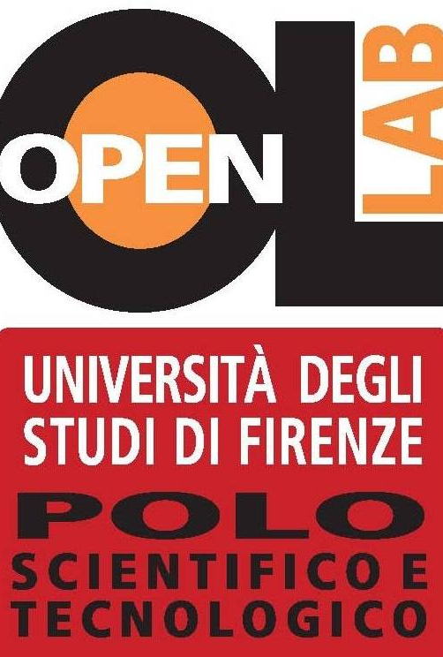



Comunicato stampa n. 2, 11 Marzo 2010

Il programma
Polo Scientifico e Tecnologico dell’Università di Firenze
Viale delle Idee, Sesto Fiorentino
Domenica 14 Marzo 2010 - Ore 10,30 – 13 / 14,30 – 17,30
Ingresso gratuito. Info: 055.2346760 - edumsn@unifi.it
www.openlab-firenze.com - www.openlab.unifi.it

CNR
*Vedere le molecole con i raggi x.
*Piante in miniatura sotto vetro.
*Produzione di energia elettrica da risorse biorinnovabili.
*Idrogeno in trappola: l'energia pulita del futuro.
*Come nasce un fiocco di neve.
*Imparare con il LEGO.
*Alla conquista di un mondo sconosciuto: gli adattamenti degli animali sotterranei.
*Un raggio LASER intervista l'aria che respiriamo.
*Le tecniche più avanzate per lo studio e il restauro del patrimonio culturale.
*Laser e nanoparticelle per la medicina.
*Con la luce studiamo i colori dei pittori.

Scienze Farmaceutiche (sede: Facoltà di Fisica)
*Artemisia annua L.: dalla pianta della medicina tradizionale cinese al farmaco innovativo per la cura della malaria e dei tumori (solo pomeriggio).

DIPSA (Scienze Delle Produzioni Vegetali del Suolo e dell'Ambiente
Agroforestale)
*Viaggio attraverso la forma, i colori, gli odori e i sapori della frutta. Dagli strumenti al palato: valutazione e assaggio guidato di mele e pere" - Tesori ritrovati: mostra di uva passa e frutta secca dell'Afghanistan.
*Frutta e scienza: mostra di volumi e pubblicazioni sulle risorse genetiche (una mostra di libri, riviste e depliant del germoplasma frutticolo) - Alberi dall'alto? Modelli in metallo sulle forme di allevamento delle piante da frutto.
* Cambiamenti Climatici: impatto sulla vegetazione e descrizione della stazione meteo (solo mattina).
* Effetto dei cambiamenti climatici sulla salute umana ed esempi di previsione biometeorologica (solo mattina).
* Pascoli e biodiversità (solo mattina).
* Qualità degli alimenti: esempio di conservazione in vitro della biodiversità in patata (solo mattina) - Biotecnologie al servizio dell'industria tessile e bioeliminazione dei coloranti.

*Strategie biotecnologiche per la ricerca di bersagli anti-batterici universali: la lotta alle malattie batteriche utilizzando modelli vegetali in vitro. (sede: Facoltà di Fisica)

%

Chimica (Facoltà)
*La diagnostica molecolare: una rete europea delle scienze per la vita.
*Paleo clima / paleoambiente: ricostruire il clima del passato dalle carote di ghiaccio dell'Antartide per interpretare correttamente le attuali variazioni climatiche.
*Alla scoperta dell’affascinante congiunzione tra scienza ed arte: "la terra sigillata gallica era prodotta localmente o importata dall’Italia?" La risposta in uno studio di spettroscopia Raman.
*Con i raggi-X dall’orto alla tavola
*Proteine di membrane e farmaci: la ricerca di base al servizio della medicina.
*Nanotubi di carbonio funzionalizzati per nuovi materiali e proprietà.
*Sintesi innovativa di biodiesel compatibile con il recupero di oli e grassi da scarti alimentari.

Biologia (sede: Facoltà di Chimica)
*Elettricità dai batteri: una nuova frontiera della ricerca fiorentina.
*I batteri antartici: nuovi antibiotici dai confini del mondo.

CERM (Centro di Risonanze Magnetiche)
*Il CERM: un centro di ricerca per le scienze della vita. Tour del CERM. *Dimostrazioni scientifiche e proiezioni di un video che illustra l'attività *di ricerca (solo pomeriggio).

Fisica (Facoltà)
La fisica delle nanostrutture per dispositivi che ci cambieranno la vita
(solo pomeriggio).
La danza delle nanoparticelle (solo pomeriggio).
Microscopi ad altissima risoluzione per osservare le molecole.

INFN (Istituto Nazionale di Fisica Nucleare)
Laboratorio di tecniche nucleari per i beni culturali e per la ricerca sull'inquinamento atmosferico. I primi eventi di collisione dei protoni al nuovo acceleratore Large Hadron Collider al CERN di Ginevra.
Onde gravitazionali nel cosmo.

LENS (Laboratorio Europeo di Spettroscopie non lineari)
Spettroscopia e imaging nell'infrarosso: dall'indagine molecolare ai body-scanner (solo pomeriggio).
L'acqua che non congela (solo mattina).

Matematica (sede: Facoltà di Fisica)
La congettura di Poincaré (solo pomeriggio).

